Docente

LEONARDO MONTES GUTIERREZ



Nombre del proyecto

SOFTMEDICAL

Nombre del expositor

DANIEL FERNANDO CUELLAR RAVE

Facultad de Ingeniería

 Ingeniería de sistemas

01/Agosto/2022

Manizales, Caldas, Colombia

**Descripción del proyecto:**

SoftMedical nace de la necesidad de un sistema de notas hospitalarias para una clínica veterinaria en la ciudad de Medellín, años más tarde se moldea al campo de salud humana y se convierte en un sistema de información para los hospitales, dicho sistema facilitara el uso de las herramientas tecnológicas para el personal del área de la salud que labora en las áreas de urgencias y de hospitalización en la ciudad de Manizales, con posibilidades de expandir a otras ciudades del territorio nacional.

**Objetivo General:**

Diseñar un sistema hospitalario para las áreas de urgencias y hospitalización. Que sean amigables con el usuario que desempeña labores hospitalarias en dichas áreas.

**Objetivos Específicos:**

* Garantizar el fácil manejo de la tecnología para el personal de la salud.
* Implementar un sistema para el registro de pacientes en las áreas de urgencias y hospitalización.
* Facilitar los registros de ingresos de pacientes en la red hospitalaria.
* Permitir la realización de notas medicas de una manera intuitiva y fácil para el personal.

**Diagrama entidad relación:**

**Mockups Iniciales:**

**Capturas crud ionic**

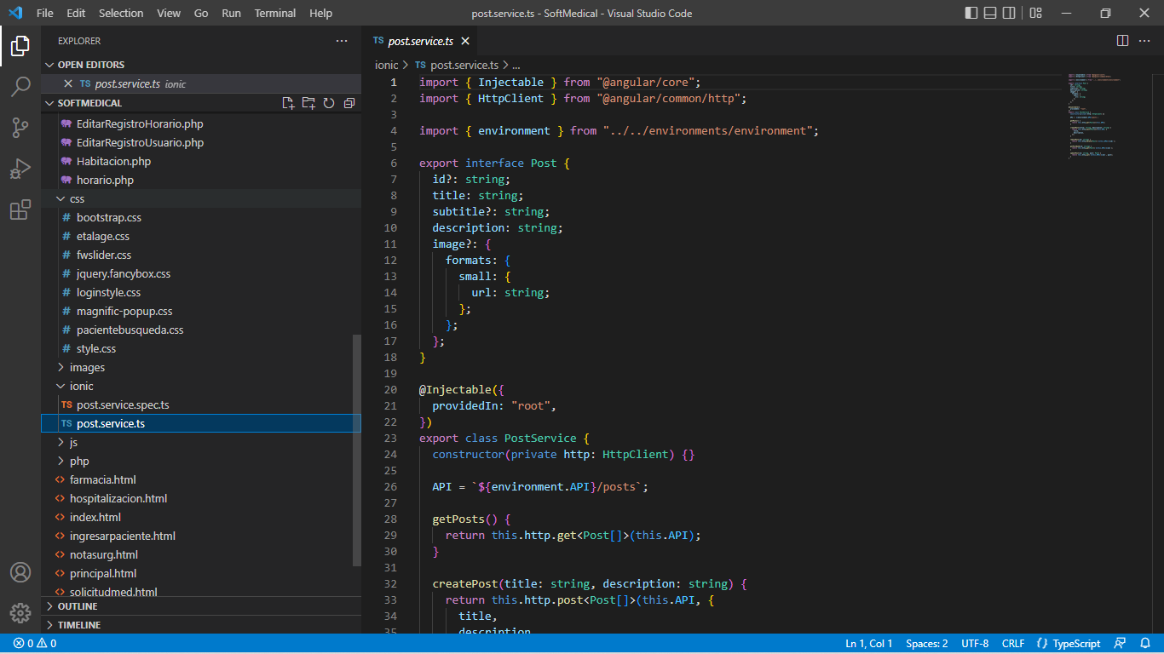

**Capturas de pantalla del proceso Back End:**

**Capturas de pantalla del Front End:**

**Resultado final del aplicativo:**

